Отделение срочного социального обслуживания
оказание неотложной помощи разового характера срочно нуждающимся гражданам в социальной помощи и поддержке
Специалисты по социальной работе:
с .Новоселово – Васина Александра Дмитриевна 99-8-54
Доминова Любовь Георгиевна 99-8-54
Кома - Ерашева Анастасия Евгеньевна 97-2-32
Анаш - Ленкеева Елена Анатольевна 98-3-69
Т.Мыс- Шпехт Ольга Александровна 96-3-22
Чулым- Смольская Надежда Николаевна 93-2-67
Светлолобово-Батычко Татьяна Ивановна 92-1-55
Легостаево – Герасимова Ольга Ивановна 94-2-49
Дивный – Полежаева Лидия Ивановна 93-4-05
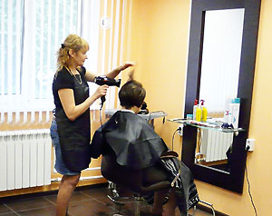
ПАРИКМАХЕРСКАЯ
мастер – Лесникова Надежда Николаевна
мастер – Морозова Мария Сергеевна
часы работы:
8⁰⁰ - 16⁰⁰
без перерыва
выходные: СБ., ВС.

Клуб общения «Горница»
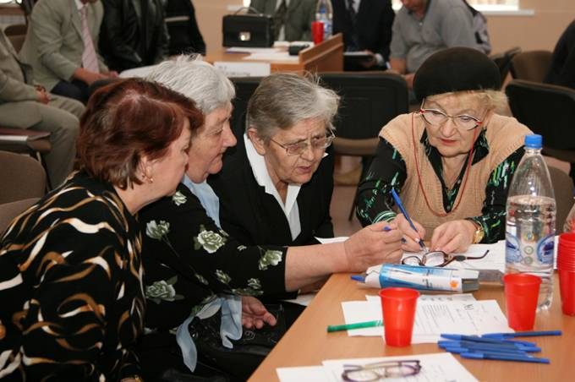
Общение в клубе поможет преодолеть одиночество, замкнутость, приобрести новых друзей.
Прокат технических средств реабилитации (ТСР)
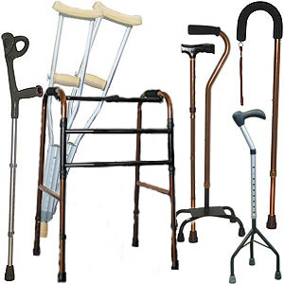
В прокате имеются:
- столик прикроватный;
- костыли, трость;
- ходунки;
- кресло-коляска.

Выдача вещей бывших в употреблении
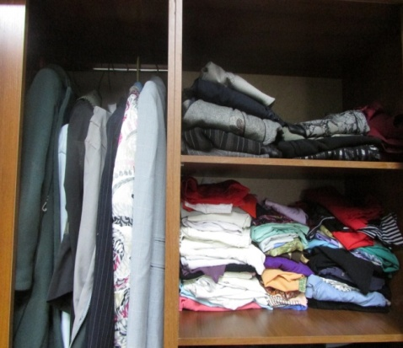
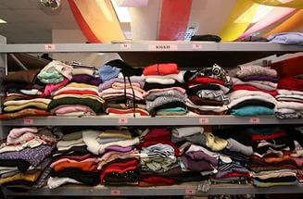

^{- верхняя одежда}
-мужская (брюки, сорочка, свитер);
- женская (юбки, блузки, брюки, нижнее белье);
^{- детская одежда}

